**Les scènes**

Le menu principal

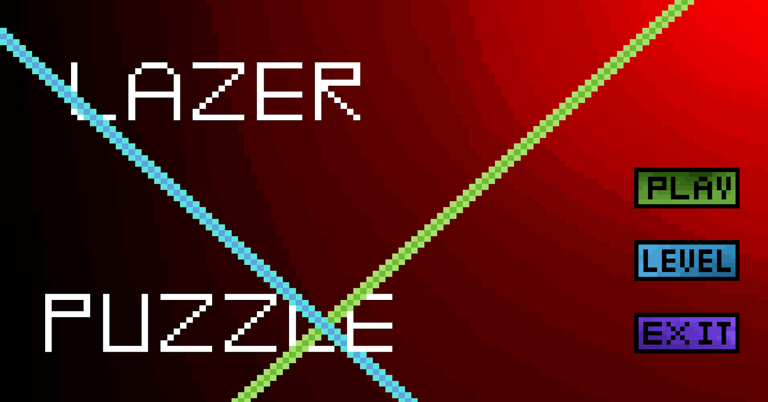

Voici le menu principal de notre jeu. Le bouton « PLAY » vous met directement dans le premier niveau, le bouton « LEVEL » vous amène dans le sélecteur de niveau et le bouton « EXIT » quitte le jeu (ou vous pouvez cliquer sur le bouton fermer en haut à droite). Comme le jeu est un casse-tête résolu avec des lasers, on a rajouté des lignes bleues et vertes sur le menu principal ce qui représente des lasers.

Sélection de niveau

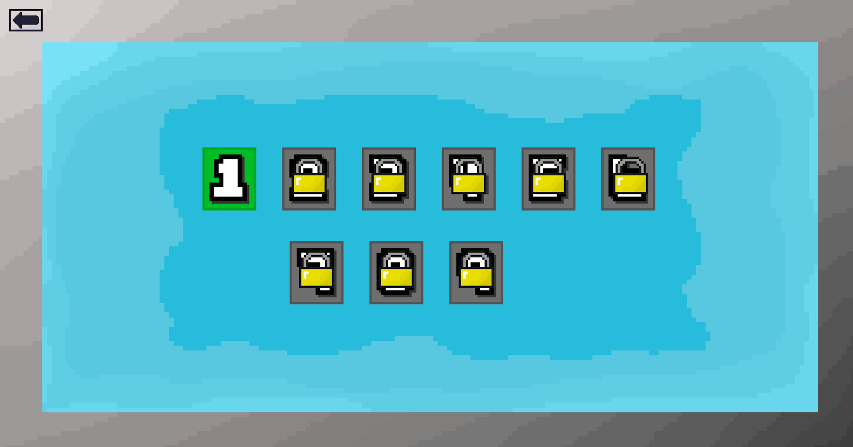

Voici le sélecteur de niveau. À ce jour, il n’y a que 4 niveaux qui peuvent être complétés. Lorsque vous finissez un niveau, la prochaine va se débloquer, mais vous pouvez toujours accéder les niveaux précédentes que vous avez déjà complétés. Le bouton en haut à gauche vous ramène au menu principal.

Les niveaux

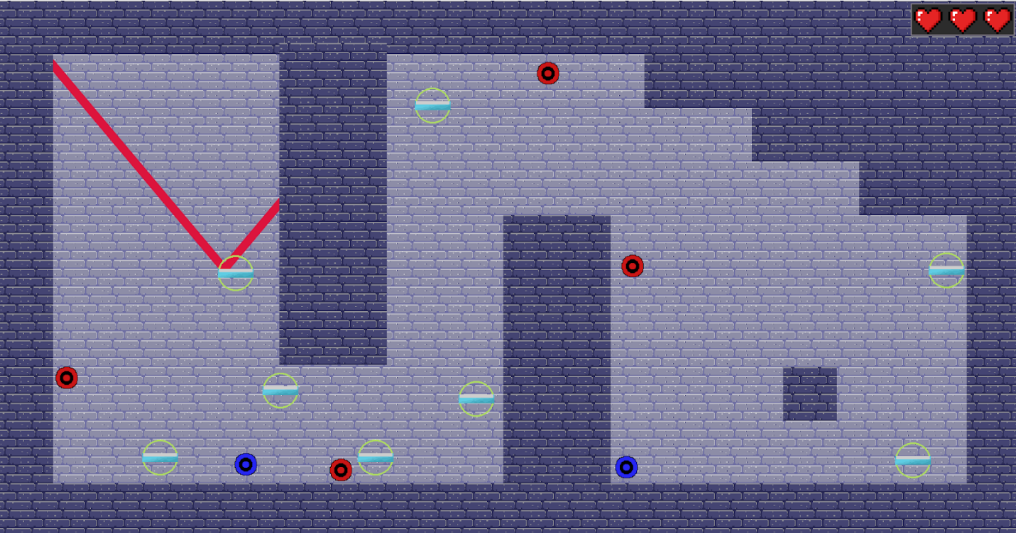

Voici le premier niveau de notre jeu. Toutes les fonctionnalités se passent ici. En gros, l’utilisateur peut faire pivoter les miroirs pour dévier le laser et essaie de traverser les niveaux en évitant toutes les cibles rouges et en frappant les cibles bleues.

**Les fonctionnalités**

Le laser

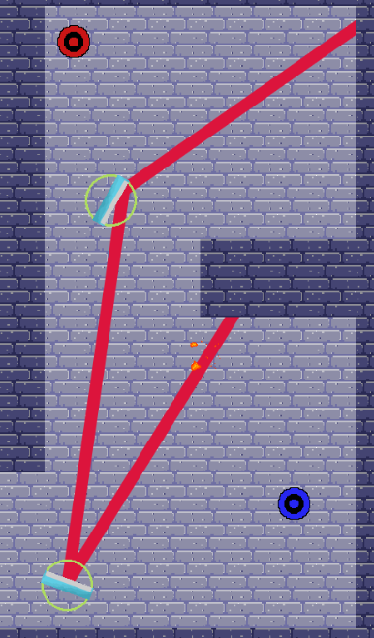

Le laser est la fonctionnalité principale du jeu. C’est le laser qui va se faire dévier sur tous les miroirs et qui va détruire les cibles. Il y a un laser qui part d’un certain angle au début de chaque niveau, mais c’est au joueur de le contrôler au long du niveau.

Les miroirs

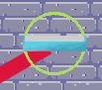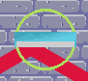

Les miroirs sont utilisés afin de faire dévier le laser à de nombreux angles différents. L’utilisateur peut les tourner en cliquant sur sa souris. Un clic gauche le tourne de 20 degrés vers la droite, et un clic droit le tourne de 20 degrés vers la gauche. La seule partie du miroir qui fait dévier le laser est la partie blanche qui est supposée d’être un vrai « miroir » et la partie bleue du miroir est supposée d’être du « plastique ». Comme vous pouvez voir dans les deux images ci-dessus, le laser ne rebondit que sur la partie blanche. Le cercle vert n’est qu’un accessoire.

Les cibles



La cible rouge est le seul objet qu’il faut éviter. Lorsque le laser le détruit, l’utilisateur perd une de ses trois vies. Lorsque la cible est détruite, elle disparaît du niveau.

La cible bleue au contraire est une cible que l’utilisateur doit détruire. Après avoir détruit toutes les cibles bleues dans un niveau, elle est complétée et le joueur est envoyé au sélecteur de niveau. De plus, une fois que toutes les cibles bleues sont détruites, le joueur gagne accès au prochain niveau.

La système de vie



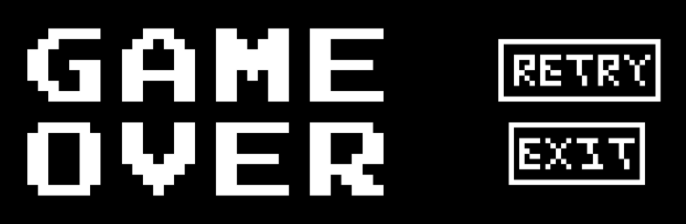

L’utilisateur a une barre de vie, qui est indiquée par les 3 cœurs en haut à droite de l’écran, qui est réinitialisé au début de chaque niveau. La cible rouge comme mentionnée en haut est l'unique façon de perdre une vie.

L’écran « Game Over » apparaît une fois que l'utilisateur a perdu 3 « cœurs ». En d'autres mots, il a détruit 3 cibles rouges dans un niveau. Le joueur a deux choix qui s’offre à lui lorsqu’il est dans l’écran Game Over : soit il clic sur le bouton « Retry » qui le fait recommencer le niveau ou le bouton « Exit » qui l’envoie au sélecteur de niveau.

Les murs

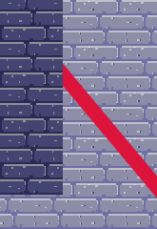

Les murs sont le squelette de chaque niveau. Ils sont utilisés pour arrêter le laser. Ils ajoutent beaucoup de difficulté dans les niveaux, sans eux le joueur pourrait envoyer le laser n’importe où à l’aide des miroirs.

Les Téléporteurs



Le téléporteur est constitué de deux parties. Le premier qui doit recevoir un laser et le deuxième qui le renvoie. Ces deux parties sont normalement placées loin l’un de l’autre.

La restriction d’angle du laser

Cette fonctionnalité n’a pas été implémenté, mais son utilité aurait été de ne pas limiter le laser à des angles prédéfinis. En d’autres mots, on voulait que le laser tourne de manière fluide à n'importe quel angle possible.

**Les Bogues**

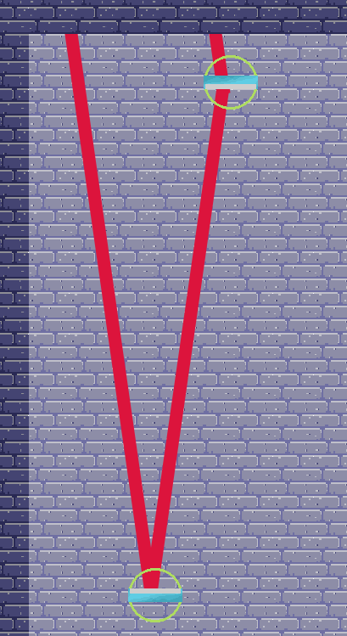

Voici un des bogues possibles à rencontrer dans le jeu est celui-ci. On n’est pas trop sûr pourquoi il se passe, mais dû à une des formules qu’on utilise, dans des rares cas l’application peut avoir de la difficulté à savoir s’il devrait dévier le laser à gauche ou à droite.

Un autre bogue possible est que le laser traverse le miroir complètement sans le toucher. On sait pourquoi ce bogue existe. On utilise un système de coordonnée dans notre jeu, et pixel de l’écran représente un coordonné spécifique. Ainsi donc, pour chaque pixel x que le laser traverse, il vérifie s’il rencontre un objet. Si la pente est presque verticale, il est possible que le laser traverse la partie blanche d’un miroir qui le fait dévier sans que le code le sache.

Un autre bogue qui peut se passer est lorsqu’il y a plusieurs miroirs, cibles ou téléporteurs très proche l’un des autres. Lorsqu’un laser frappe par exemple un miroir, le code passe une liste de tous les miroirs pour vérifier lequel des miroirs a été frappé. L’application sépare l’écran en blocs de 50x50 pixels, donc par exemple deux cibles sont placées à (102, 60) et (139, 89) le code ne va pas savoir laquelle des deux ont été frappées.

Aussi, la résolution de l’application est prédéfinie (1824x960), est le système de coordonnées a été implémenté en respectant cette taille. Si votre écran ne supporte pas une résolution 1824x960, ça se peut que vous rencontriez des problèmes.